**الجمهورية الجزائرية الديمقراطية الشعبية**

**REPUBLIQUE ALGERIENNE DEMOCRATIQUE ET POPULAIRE**

**وزارة التعليم العالي و البحث العلمي**

**MINISTERE DE L’ENSEIGNEMENT SUPERIEUR ET DE LA RECHERCHE SCIENTIFIQUE**

**جامعة محمد بوضياف المسيلة**

**UNIVERSITE MOHAMED BOUDIAF-M’SILA**

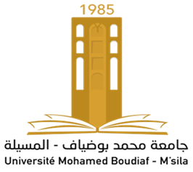

FACULTE DES SCIENCES

DEPARTEMENT DES SCIENCES AGRONOMIQUES

FILIERE : SCIENCES AGRONOMIQUES

**OPTION : PRODUCTION ET NUTRITION ANIMALE**

Mémoire présenté pour l’obtention

Du diplôme de Master Académique

**Intitulé**

**Indice de propreté des vaches laitières dans la région de M’sila**

**Par : HAMLAOUI Salim**

**Soutenu publiquement devant Le jury :**

* **Président  Mr MAMMERI Adel Université de M’sila**
* **Encadreur  Mr BAA Abdelhamid Université de M’sila**
* **Examinateur  Mr DJELAILIA Sofiane Université de M’sila**

**Promotion : 2017-2018**